Министерство образования Республики Беларусь
Учреждение образования
«Белорусский государственный университет
информатики и радиоэлектроники»
Филиал
«Минский радиотехнический колледж»

Учебная дисциплина
«Оптимизация и продвижение сайтов»

Инструкция
по выполнению лабораторной работы
«Исследование поведенческих факторов и оптимизация сниппетов»

Минск 2021 г.

Лабораторная работа № 6

Тема работы: «Исследование поведенческих факторов и оптимизация сниппетов»

1 Цель работы
Сформировать умения в области управления поведенческими факторами пользователей сайта; сформировать умения создания и оптимизации сниппетов в поисковой выдаче.

2 Задание
Разработать сниппеты и варианты поисковых подсказок для страниц сайтов из лабораторной работы №1.

3 Оснащение работы
ПК, Яндекс.Вебмастер, MSWord, MSExcel.

4 Основные теоретические сведения

Информация о взаимодействиях пользователей с сайтом является важной для поисковых систем при определении того, какой сайт выводить выше или ниже в поисковой выдаче.
Не оптимизированный контент на странице является причиной увеличения показателя отказов — 70% пользователей закрывают неудобные сайты, и открывают другие.
Многие поисковые оптимизаторы и интернет-маркетологи не учитывают данные факторы ранжирования страниц, а концентрируются лишь на технических нюансах, таких, например, как:
- сбор и использование в тексте ключевых фраз;
- внешняя оптимизация ссылочного профиля сайта.
Но ранжирование страниц в значимой мере зависит и от поведенческих факторов (рисунок 6.1).
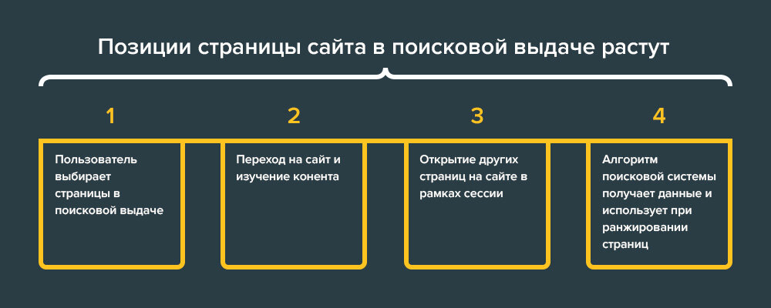
Рисунок 6.1 – Зависимость ранжирования страниц от поведенческих факторов
Изменения в алгоритмах поисковых систем привели к необходимости учета поведения пользователя:
- в поисковой выдаче;
- на сайте, после перехода на страницу из поисковой выдачи.
Получаемые значения о поведении пользователей постоянно изменяются. Поисковые системы используют данную динамику для повышения или понижения позиций страниц в органической выдаче.
После проработки поисковым оптимизатором технический составляющей сайта, после оптимизации структуры сайта и контента, размещения внешних ссылки и даже вывода сайта в ТОП, на конечный успех и закрепление в ТОП выдачи влияют именно поведенческие факторы, к которым поисковые оптимизаторы и маркетологи уделяют не так много внимания, как следует.
Естественным путем для улучшения поведенческих факторов является выполнение комплекса мер по оптимизации сниппетов, улучшение контента на странице и дизайна сайта.
Поведенческие факторы описывают удовлетворенность пользователей разными элементами, например такими как:
- сниппет страницы в поисковой выдаче;
- подсказки в поисковой выдаче;
- контент страницы на сайте;
- исходящие ссылки на странице сайта.
В патентах поисковых систем модели использования данных о поведенческих факторах описаны в деталях. Процесс учета представлен на рисунке 6.2.
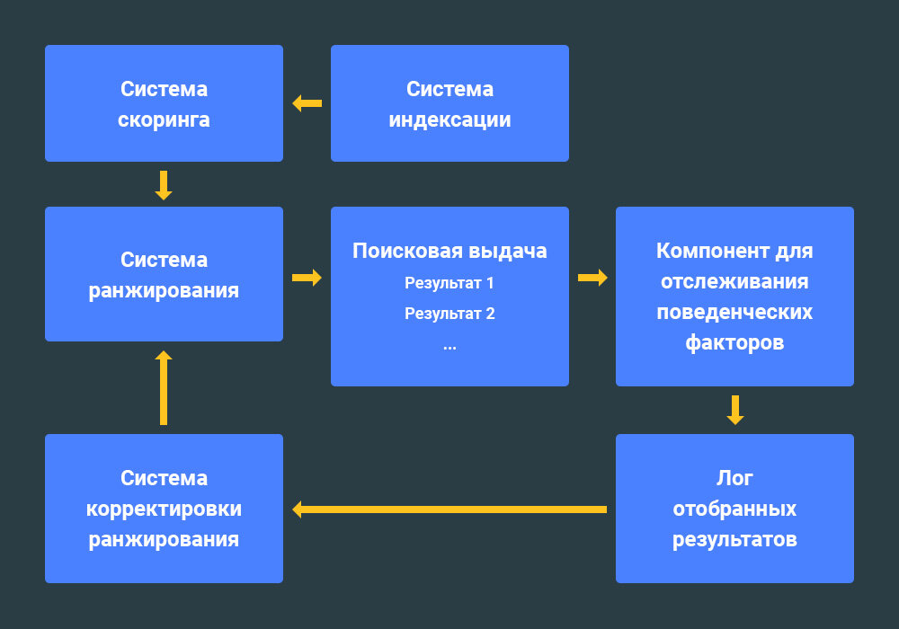
Рисунок 6.2 – Процесс учета в поисковых моделях использования данных

В поисковых системах есть система для корректировки ранжирования, которая вносит изменения на основе данных о поведенческих факторах.
Например, в патенте поисковой системы Google под названием Modifying search result ranking based on implicit user feedback речь идет про учет следующих сигналов:
- кликовые поведенческие факторы на поисковой выдаче. Речь про факторы, связанные с поведением пользователя на странице поисковой выдачи. В патенте описывается анализ кликстрима, расчет CTR документа по запросу и прочее;
- фактор длины клика. Согласно патенту, анализируется время, проведенное пользователем на выбранной странице сайта (a time the user spent on the document). В среде поисковых оптимизаторов метрика именуется как dwell time. Под временем, потраченным пользователем на странице сайта, подразумевается время, прошедшее от клика на ссылку в органических результатах до возвращения к поисковой выдаче и выбора нового документа.
- язык и страна пользователя.
Каждый клик на сниппет увеличивает метрику кликабельности страницы на поисковой выдаче. Высокая кликабельность указывает на высокую релевантность страницы в отношении интента.
Существует 2 способа повышения кликабельности:
- создание кликабельных сниппетов;
- оптимизация кликов.
Собрать интересные идеи для создания эффективных сниппетов можно используя сервис, который предназначен для анализа сниппетов страниц сайтов.
Доступ к базе сниппетов открыт через сервис – Анализ сниппетов (рисунок 6.3).
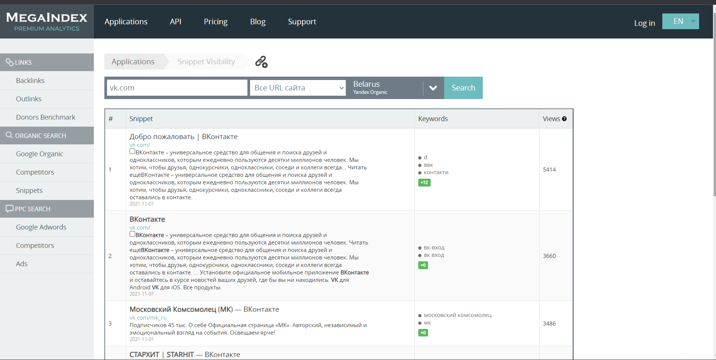
Рисунок 6.3 – Анализ сниппетов для сайта VK.com

Но если сайт находится за пределами ТОП-5, то кликабельность в любом случае будет низкой, а значит привлекающие внимание сниппеты не сильно помогут сайту.
В таких ситуациях иногда используют оптимизацию кликов. Для реализации могут быть использованы ресурсы компании и/или специальные сервисы.
Сервисы позволяют проводить оптимизацию за счет привлечения мотивированного трафика.
Одним из сервисов является Яндекс.Вебмастер.
Поисковые подсказки
Продвижение поисковых подсказок позволяет привлекать дополнительный трафик на сайт.
Поисковыми подсказками называются наиболее популярные поисковые запросы, которые начинаются на те же буквы, что вводит пользователь (рисунок 6.4.).
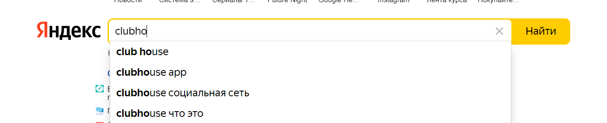
Рисунок 6.4 – Поисковые подсказки

Итак, поисковые подсказки зависят от поведения пользователей, так как список формируется на основе интереса, частоты вводов запросов пользователями поисковой системы. Значит, список подсказок также может быть оптимизирован.
Принцип действия заключается в следующем:
- заказчик добавляет в сервис требуемые ключевые фразы, которые требуется вывести в подсказки поисковой системы;
- на основе статистики Google Keyword Planner или Yandex.Wordstat заказчик задает количество запросов, которое требуется для вывода подсказки в поисковой строке;
- задания распределятся по исполнителям;
- популярность продвигаемых поисковых запросов растет;
- в поисковых подсказках начинают выводиться требуемые ключевые фразы.
Не следует использовать данный способ через меру агрессивно. Например, не правильной является стратегия по добавлению к ключевым фразам бренда и/или названия сайта.
Оптимизация поисковых подсказок является наиболее эффективным способом при решении таких задач:
- увеличение трафика посредством продвижения поисковых запросов, по которым сайт уже ранжируется в ТОП. В данном случае увеличивается трафик по ключевой фразе, а сайт собирает данный трафик;
- управление репутацией в интернете через удаление или добавление поисковых подсказок.
Вывод ключевых фраз в поисковую строку может занимать от недели до месяца.
Влияние поведенческих факторов на внешнюю ссылочную оптимизацию
По ссылкам происходит передача трафика. Итак, качественная ссылка в любом случае передает как статический, так и анкорный вес. Но в ряде случаев усилить ссылку может трафик, который передается по ссылке.
Данный сигнал может быть оптимизирован через специальные сервисы.
Принцип действия заключается в следующем:
- заказчик добавляет ссылки;
- система рассылает задания по исполнителям;
- по ссылкам переходит мотивированный трафик;
- эффективность ссылок может вырасти;
- поисковая система может увеличить вес ссылок.
Одним из элементов, влияющих на поведенческие факторы, является сниппет.
Рядом с каждой ссылкой в результатах поиска есть краткое описание найденной страницы. Ссылка с описанием – это и есть сниппет.
Он помогает человеку понять, что находится на странице и стоит ли на неё переходить. Поэтому сниппеты должны быть содержательными и удобными для восприятия.
Основные элементы сниппета – это заголовок, короткий текст с описанием страницы и дополнительные элементы (например, контакты организации или ссылки на популярные разделы сайта).
Слова из запроса выделяются в сниппете жирным шрифтом, чтобы пользователь мог сразу выхватить их взглядом (рисунок 6.5).
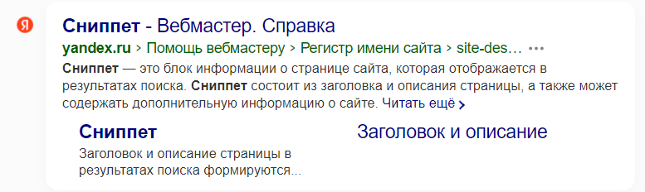
Рисунок 6.5 – Пример сниппета в поисковой выдаче

Поисковая система умеет сама составлять сниппеты, используя контент найденных страниц, теги <title> и <description>, данные из семантической разметки и XML-файлов. Содержание сниппета зависит также от запроса пользователя. Поэтому для одной страницы часто формируются разные сниппеты. Вы можете влиять на их содержание, меняя текст в перечисленных источниках данных.
Задать заголовок и описание сайта помогают теги и <title> и <description>. Большинство современных CMS (систем управления содержимым сайта) расставляют эти теги автоматически. Если вы не знаете, как обстоит дело с вашим сайтом, это легко проверить. Останется только найти интересующие нас теги. Они будут выглядеть примерно так:
<title>Холодильник</title>
<meta name="description" content="Холодильник, способный создавать холод"/>
Если вы не нашли на сайте тегов <title> и <description>, создайте их сами.
Бывает так, что теги <title> и <description> есть, но они не заполнены. Найти незаполненные теги можно с помощью сервиса Яндекс.Вебмастер. Это быстрее, чем вручную проверять каждую страницу ресурса.
Наличие <title> и <description> ещё не гарантирует, что в поиске будут показываться указанные в этих тегах слова. Поисковая система может использовать свой вариант сниппета, если посчитает его более релевантным.
В частности, так бывает, когда пользователь задает очень конкретный вопрос. Например, если страница рассказывает о династии Романовых, не обязательно перечислять в сниппете имена всех государей. Но если пользователь спросит, например, про Петра I, то сниппет без имён уже не подойдёт. Поисковая система составит свой вариант, используя ту часть страницы, где речь идёт о Петре I. Удачный description редко бывает меньше 80 символов, однако он должен быть максимально ясным и достаточно коротким.
Хорошо, если вы используете не только мета-теги, но и микроразметку: часто она тоже учитывается при составлении сниппета. Вот как задаётся описание сниппета в микроразметке Schema.org:
<div itemprop="description">
текст
</div>
А вот так в микроразметке The Open Graph:
<meta property="og:description" content="текст"/>
Если вы хотите разместить на сайте блок «Поделиться», используйте разметку The Open Graph. Тогда пользователи смогут ссылаться на ваш ресурс в социальных сетях. Разметка The Open Graph позволяет прикрепить к посту изображение со страницы сайта и её текстовое описание.

5. Порядок выполнения работы
1. Определить по ключевым словам сайта список вариантов поисковых подсказок.
2. Организовать сниппеты для всех страниц сайта, используя подходящий вариант микроразметки.

6. Форма отчета о работе
Лабораторная работа № ___
Номер учебной группы ____________
Фамилия, инициалы учащегося ___________________________________
Дата выполнения работы _____________
Тема работы: _________________________________________________
Цель работы: _________________________________________________
Оснащение работы: ___________________________________________
Результат выполнения работы: _________________________________
________________________________________________________
7. Контрольные вопросы и задания
1. Сниппет – это …?
2. Назовите два вида микроразметки.
3. Назовите способы повышения кликабельности.

8. Рекомендуемая литература
- Энж, Э. SEO – искусство раскрутки сайтов / Э.Энж, С.Спенсер, Дж.Стрикчиола – Спб.: БХВ-Петербург, 2017.
- Кошик, А. Веб-аналитика 2.0 на практике. Тонкости и лучшие методики. Руководство / А.Кошик. – М.: Вильямс, 2019
- Савостьянов, И. SEO для клиента. Разработка сайтов. Контекстная реклама. Социальные медиа. Оценка эффективности/ И.Севостьянов, С.Кудрявцев – Спб.: Питер, 2016.

